Niveau : 1ere année collège | Devoir Surveillé N 1  Semestre 2 | Année scolaire : 2018/2019

points | contenu
Exercice 1 :
- Développer puis réduire si possible les expressions suivantes :
$A=3×\left(5x+7\right)=$…………………………………………………..
$B=5×\left(2x-6\right)=$………………………………………………………
$C=\left(3x-4\right)\left(5x-7\right)=$………………………………………………………..
$$=……………………………………………………$$
$$N={\left(4-x\right)}^{2}=…………………………………………………………………$$
- Factoriser les expressions suivantes :
$D=3x+3y=…………………..… ;; E=-35a+45b=…………..$

$$F=6x^{2}+24xy=…………………….;;G=5z^{3}-5z=………..$$

- Réduire l’expression suivante :
$M=2x^{2}+5x-8-3x+15+8x^{2}$=………………………………………
$$=…………………………………………….$$
- Ecrire sous la forme ${10}^{n}$ : $A={10}^{-3}×{10}^{6}=…………………$
$$B={10}^{5}×({{10}^{2})}^{\left(-3\right)}=……………………………………………………….$$
Exercice 2 : Résoudre les équations suivantes :
On a : $7x+4=3x-6$
On a : $5x-14=6$

On a : $x+7=23$

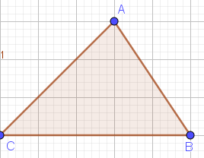
Exercice 3 :
- Construire les hauteurs du triangle ABC
- Que représente le point de concours des hauteurs ?
- Le point d’intersection des médiatrices d’un triangle est …………………………………..
………………………………………………
Le point de concours des trois bissectrices d’un triangle est…………………………
………………………………………….

